МИНИСТЕРСТВО НАУКИ И ВЫСШЕГО ОБРАЗОВАНИЯ РОССИЙСКОЙ ФЕДЕРАЦИИ
федеральное государственное АВТОНОМНОЕ образовательное учреждение высшего образования
«Национальный исследовательский ядерный университет «МИФИ»
Димитровградский инженерно–технологический институт –
филиал федерального государственного автономного образовательного учреждения высшего образования «Национальный исследовательский ядерный университет «МИФИ»
(ДИТИ НИЯУ МИФИ)

Факультет Информационных технологий и социально экономических наук
Кафедра Информационных технологий
Специальность 09.03.01 Информатика и вычислительная техника

ПОЯСНИТЕЛЬНАЯ ЗАПИСКА
К КУРСОВОМУ ПРОЕКТУ НА ТЕМУ

Разработка программного комплекса «АРМ администратора аэропорта»

Студент
Группы ВТ–41 М. С. Сидоров
(подпись)
Руководитель
ассистент М. С. Сутягина
(подпись)
Заведующий кафедрой
доцент, к.п.н. О. А. Ракова
(подпись)

Димитровград, 2026

МИНИСТЕРСТВО НАУКИ И ВЫСШЕГО ОБРАЗОВАНИЯ РОССИЙСКОЙ ФЕДЕРАЦИИ
федеральное государственное АВТОНОМНОЕ образовательное учреждение высшего образования
«Национальный исследовательский ядерный университет «МИФИ»
Димитровградский инженерно–технологический институт –
филиал федерального государственного автономного образовательного учреждения высшего образования «Национальный исследовательский ядерный университет «МИФИ»
(ДИТИ НИЯУ МИФИ)

ФАКУЛЬТЕТ Информационных технологий и социально экономических наук
КАФЕДРА Информационных технологий
СПЕЦИАЛЬНОСТЬ 09.03.01 ГРУППА ВТ–41

ЗАДАНИЕ НА КУРСОВОЙ ПРОЕКТ

1.Фамилия, имя, отчество: Сидоров Максим Сергеевич
2.Тема проекта: Разработка программного комплекса «АРМ администратора аэропорта»
3. Срок сдачи студентом проекта:
4. Руководитель проекта: Сутягина Мария Сергеевна
Дата выдачи задания «____» __________ 20___ г.
Руководитель проекта__________________________________________
(подпись руководителя)
Задание принял к исполнению __________________________________________
(дата и подпись студента)
- Исходные данные к проекту:
требования к уровню разработки программного продукта:
а) интуитивно понятное управление;
б) реляционная система управления базами данных Microsoft SQLite;
в) объектно-ориентированный язык программирования общего назначения C#.
- Содержание проекта:
  - теоретическая часть;
  - практическая часть.
- Основная литература по теме проекта:
- Николаенко, В. С. Технологические особенности создания ИТ-продуктов в рамках выполнения ИТ-проектов / В. С. Николаенко // Стратегические решения и риск-менеджмент. – 2024. – Т. 15, № 3. – С. 234–241.
- Умрихин, Е. Д. Разработка веб-приложений с помощью ASP.Net Core MVC [Текст] / Е. Д. Умрихин. – СПб. : БХВ-Петербург, 2023. – 512 с.
- Отчетный материал проекта:
а) пояснительная записка курсового проекта;
б) к записке прилагается CD/DVD–диск с запиской и файлами проекта приложения.
РЕФЕРАТ
Сидоров, М.С. РАЗРАБОТКА ПРОГРАММНОГО КОМПЛЕКСА «АРМ АДМИНИСТРАТОРА АЭРОПОРТА»: Курсовой проект/ ДИТИ НИЯУ МИФИ №09.03.01.101.2026 – Димитровград, 2026. – стр. 47, библ. назв. 9, рис. 15.
Ключевые слова: БАЗА ДАННЫХ, АВИАДИСПЕТЧЕРСКАЯ СЛУЖБА, РЕЙСЫ, ЭКИПАЖИ, САМОЛЁТЫ, ПАССАЖИРЫ, ОТЧЁТЫ, ВЕБ-ПРИЛОЖЕНИЕ, C#, ASP.NET CORE MVC, ENTITY FRAMEWORK CORE, SQLITE.

Объект исследования – деятельность авиадиспетчерской службы по управлению рейсами, воздушными судами, экипажами и пассажирскими перевозками, а также процессы формирования отчётности.

Цель работы – разработка и реализация информационной системы для учёта рейсов, управления самолётным парком, персоналом и пассажирами, с использованием базы данных SQLite, технологии ASP.NET Core MVC и языка программирования C# для веб-платформы.

Выводы: разработанная информационная система для авиадиспетчерской службы обеспечивает удобное и эффективное управление данными о рейсах, самолётах, экипажах и пассажирах, включая систему формирования экипажей по ролям и визуализацию ключевых показателей в виде графиков. Автоматизация процессов учёта и анализа способствует повышению оперативности принятия решений, улучшению контроля загрузки рейсов и повышению качества обслуживания пассажиров.

СОДЕРЖАНИЕ
ВВЕДЕНИЕ 5
1. ТЕОРЕТИЧЕСКАЯ ЧАСТЬ 7
1.1 Технологические аспекты разработки программного обеспечения 7
1.2 Анализ предметной области авиадиспетчерской службы 10
1.3 Диаграмма потоков данных и диаграмма прецедентов 13
1.4 Диаграммы кооперации и последовательности 16
Выводы к разделу 1 20
2. ПРАКТИЧЕСКАЯ ЧАСТЬ 21
2.1 Выбор технологий и инструментов разработки 21
2.2 Выделение ключевых сущностей и их взаимосвязей 22
2.3 Проектирование и создание базы данных. 24
2.4 Разработка серверной части приложения. 26
2.5 Интеграция приложения с базой данных 29
2.6 Разработка пользовательского интерфейса 30
2.7 Реализация основных модулей информационной системы 36
2.8 Обработка ошибок, валидация данных и обеспечение целостности 43
Выводы к разделу 2 46
ЗАКЛЮЧЕНИЕ 47
БИБЛИОГРАФИЧЕСКИЙ СПИСОК 48

Введение
Эффективный учёт и анализ авиарейсов, загрузки воздушных судов и работы экипажей играют ключевую роль в условиях роста объёмов авиаперевозок и необходимости оперативного управления ресурсами авиакомпаний. Централизованное хранение и обработка информации о рейсах, самолётах, персонале, пассажирах и статусах рейсов обеспечивает прозрачность управления и способствует повышению безопасности и качества обслуживания. Внедрение гибкой системы формирования экипажей и визуализации аналитических данных требует создания современной информационной системы, адаптированной под нужды диспетчерских служб.
Грамотно спроектированная база данных обеспечивает целостность, согласованность и доступность информации, а также создаёт основу для автоматизированного контроля загрузки рейсов, распределения экипажей и отслеживания статусов. Это, в свою очередь, способствует улучшению координации работы подразделений и повышению эффективности управления авиаперевозками.
Целью курсового проекта является разработка информационной системы авиадиспетчерской службы, включающей базу данных и веб-приложение для управления рейсами, самолётами, экипажами и пассажирами, а также для построения аналитических отчётов с визуализацией данных.
Для достижения поставленной цели в проекте решаются следующие задачи:
- анализируется предметная область авиадиспетчерской службы;
- определяются основные сущности и взаимосвязи между ними;
- проектируется концептуальная и логическая структура базы данных, учитывающая требования по учёту рейсов, экипажей и пассажиров;
- реализуется физическая структура базы данных с использованием СУБД «SQLite» и технологии «Entity Framework Core»;
- разрабатывается веб-приложение на ASP.NET Core MVC с функциями добавления, редактирования, удаления и поиска записей, а также запроса разрешения на вылет;
- создаётся модуль отчётов с визуализацией данных (количество рейсов по дням, статусы, загрузка);
- формируется адаптивный пользовательский интерфейс, обеспечивающий удобную работу с системой.
Курсовой проект направлен на создание эффективного инструмента для автоматизации процессов учёта рейсов, управления ресурсами и анализа показателей авиаперевозок, что позволит улучшить контроль над загрузкой рейсов, оперативно отслеживать статусы и повысить качество предоставляемых услуг авиадиспетчерской службы.

- ТЕОРЕТИЧЕСКАЯ ЧАСТЬ
  - Технологические аспекты разработки программного обеспечения
Разработка программного обеспечения представляет собой сложный, многоэтапный и строго регламентированный процесс, центральным понятием которого является жизненный цикл программного обеспечения. Согласно международному стандарту ISO/IEC 12207, жизненный цикл программного продукта охватывает все стадии его существования – от первоначального замысла и формирования требований до вывода системы из эксплуатации и прекращения поддержки. Стандарт устанавливает единую структуру процессов, видов деятельности и задач, используемых при приобретении, поставке, разработке, применении по назначению и сопровождении программных средств. Российским аналогом указанного документа выступает ГОСТ Р ИСО/МЭК 12207-2010 «Информационная технология. Системная и программная инженерия. Процессы жизненного цикла программных средств», в котором подробно описано более сорока процессов, сгруппированных в семь категорий – от организационного обеспечения до повторного применения и оценки качества [1]. Наличие столь детальной регламентации обеспечивает универсальность применения стандарта к любым прикладным задачам и позволяет унифицировать подходы к управлению проектами в области информационных технологий.
В практической деятельности жизненный цикл программного обеспечения часто описывается с помощью модели «SDLC» (Software Development Life Cycle), которая выделяет несколько последовательных этапов. На стадии планирования определяются цели проекта, оцениваются требуемые ресурсы, устанавливаются сроки и бюджет, а также формируются предварительные требования к будущей системе. Далее следует этап анализа, в ходе которого осуществляется детальное исследование предметной области, выявляются и документируются функциональные и нефункциональные требования, составляется техническое задание. Стадия проектирования предполагает разработку архитектуры программного продукта, определение структуры базы данных, проектирование пользовательского интерфейса и выбор технологического стека. Затем наступает этап разработки, связанный с непосредственным написанием программного кода в соответствии с утверждёнными проектными решениями. После завершения кодирования проводится тестирование, направленное на проверку соответствия созданного программного обеспечения предъявляемым требованиям, выявление и устранение дефектов, оценку производительности и надёжности. Завершающими стадиями являются развёртывание системы в эксплуатационной среде, обучение пользователей, а также последующее сопровождение, включающее техническую поддержку и внесение изменений по мере необходимости.
Выбор конкретной модели жизненного цикла определяет порядок и характер выполнения перечисленных этапов. Наиболее известными среди них являются каскадная (водопадная) модель, итеративная модель и семейство гибких («Agile») методологий. Каскадная модель предполагает строго последовательное прохождение стадий, при котором переход к следующему этапу возможен только после полного завершения предыдущего. Такой подход обеспечивает чёткое планирование, фиксацию бюджета и сроков, а также формирование исчерпывающей документации на каждом этапе, однако делает практически невозможным внесение изменений в требования после начала разработки. Вследствие этого каскадная модель оказывается малоэффективной для проектов с высокой степенью неопределённости и рекомендуется к применению преимущественно для небольших систем с чёткими и стабильными требованиями. Итеративная модель, напротив, базируется на создании базовой версии продукта с последующим её дополнением и улучшением в ходе последовательных итераций, что позволяет уточнять требования по мере развития проекта и гибко реагировать на изменения. Гибкие методологии, объединённые под общим названием «Agile», представляют собой совокупность подходов, ориентированных на поэтапное наращивание функциональности с регулярной обратной связью от заказчика. Ключевыми ценностями «Agile»-манифеста провозглашаются приоритет работающего продукта над исчерпывающей документацией и готовность к изменениям требований даже на поздних стадиях разработки. Одной из наиболее распространённых реализаций «Agile» является методология «Scrum», в основе которой лежит итеративная модель с фиксированными временными интервалами – спринтами продолжительностью от одной до четырёх недель. По завершении каждого спринта команда демонстрирует заказчику готовый инкремент продукта, что обеспечивает высокий уровень взаимодействия и возможность оперативной адаптации к изменяющимся условиям. Применение гибких методологий представляется особенно актуальным для разработки информационных систем в динамичных отраслях, таких как авиаперевозки, где требования могут уточняться и корректироваться непосредственно в процессе реализации проекта [2].
Современные веб-приложения строятся на принципах многоуровневой клиент-серверной архитектуры, которая предполагает разделение логики приложения на несколько независимых уровней. Такой подход повышает модульность системы, упрощает её тестирование и сопровождение, а также обеспечивает возможность масштабирования отдельных компонентов. Традиционно выделяют три основных уровня. Уровень представления отвечает за взаимодействие с пользователем, отображение данных и обработку пользовательского ввода, для чего используются технологии гипертекстовой разметки «HTML», каскадные таблицы стилей «CSS», язык программирования «JavaScript» и различные клиентские фреймворки. Уровень бизнес-логики содержит основную функциональность приложения, реализует правила обработки данных и координирует взаимодействие между уровнем представления и уровнем доступа к данным. Уровень доступа к данным, в свою очередь, обеспечивает непосредственное взаимодействие с базой данных, выполняя операции чтения, записи, обновления и удаления информации. Широкое распространение в веб-разработке получил архитектурный шаблон «Model-View-Controller» («MVC»), который обеспечивает слабую связанность компонентов и удобство параллельной работы над проектом. В рамках шаблона модель инкапсулирует данные и бизнес-логику приложения, представление отвечает за визуализацию информации и формирование пользовательского интерфейса, а контроллер обрабатывает входящие запросы, взаимодействует с моделью для получения или изменения данных и определяет, какое представление должно быть отображено в ответе. Применение архитектурного шаблона MVC позволяет создавать масштабируемые и легко сопровождаемые веб-ориентированные информационные системы, что особенно важно для корпоративных приложений с длительным жизненным циклом и высокими требованиями к надёжности.
Таким образом, изучение технологических аспектов разработки программного обеспечения, включая стандартизацию процессов жизненного цикла, модели «SDLC», гибкие методологии и многоуровневые архитектурные решения, формирует теоретическую и методологическую базу, необходимую для успешного проектирования и реализации информационных систем, ориентированных на автоматизацию деятельности авиадиспетчерской службы.

1.2 Анализ предметной области авиадиспетчерской службы
Деятельность современного аэропорта представляет собой сложный многоуровневый процесс, включающий координацию работы множества подразделений и служб. Обеспечение безопасности полётов, своевременное обслуживание воздушных судов, формирование экипажей, регистрация пассажиров и взаимодействие с авиакомпаниями требуют оперативной обработки значительных объёмов информации. Отсутствие централизованной системы управления приводит к дублированию данных, увеличению временных затрат на поиск необходимой информации и повышению вероятности ошибок, связанных с человеческим фактором. В связи с этим возникает объективная потребность в разработке специализированного программного обеспечения, способного автоматизировать ключевые процессы авиадиспетчерской службы и обеспечить надёжное хранение и обработку оперативных данных.
В рамках курсового проекта рассматривается программный комплекс «АРМ администратора аэропорта», предназначенный для автоматизации процессов управления аэропортом. Область применения комплекса охватывает деятельность административного персонала, диспетчерских служб, технических и сервисных подразделений, а также служб безопасности. Основное назначение разрабатываемой системы заключается в создании единого информационного пространства, обеспечивающего согласованную работу всех участников процесса организации и выполнения авиарейсов.
Программный комплекс «АРМ администратора аэропорта» ориентирован на решение широкого круга задач, связанных с оперативным управлением авиаперевозками. К числу первостепенных функций системы относится управление рейсами, включающее регистрацию рейсов, формирование и корректировку расписания, фиксацию задержек и отмен, а также отслеживание текущего статуса каждого рейса на всех этапах его выполнения. Немаловажным направлением автоматизации является учёт персонала, подразумевающий ведение базы данных сотрудников, задействованных в обслуживании рейсов, включая членов лётных экипажей, диспетчеров, специалистов технических служб и сотрудников службы безопасности аэропорта. Кроме того, система должна обеспечивать информационное взаимодействие с внешними участниками авиатранспортного процесса, в том числе с информационными системами авиакомпаний, билетных операторов и служб контроля. Важной составляющей функциональности программного комплекса является также формирование отчётности и аналитических материалов, позволяющих оценивать эффективность работы аэропорта, анализировать загрузку рейсов и выявлять тенденции, необходимые для принятия управленческих решений. Внедрение подобной системы позволяет оптимизировать деятельность аэропорта, повысить надёжность выполнения операционных процессов и снизить риски возникновения ошибок, обусловленных ручной обработкой данных.
Детальный анализ предметной области позволил выделить ряд ключевых сущностей, подлежащих учёту в рамках разрабатываемой информационной системы. Каждая из этих сущностей характеризуется определённым набором атрибутов, отражающих её значимые свойства в контексте решаемых задач.
Центральной сущностью предметной области выступают «Рейсы». Рейс представляет собой запланированный или уже выполненный авиаперелёт по установленному маршруту. Для каждого рейса в системе должны фиксироваться уникальный идентификатор, позволяющий однозначно отличать его от других рейсов, номер рейса в соответствии с общепринятой системой обозначений, пункт назначения, плановые дата и время вылета, расчётные дата и время прилёта, а также текущий статус рейса, который может принимать такие значения, как «Запланирован», «Задержан», «Отменён» или «Вылетел». Кроме того, рейс характеризуется связями с другими сущностями предметной области – в частности, с конкретным воздушным судном, выделенным для выполнения рейса, и с экипажем, назначенным на его обслуживание.
Второй важной сущностью являются «Самолёты», то есть воздушные суда, эксплуатируемые авиакомпанией и используемые для выполнения рейсов. Для каждого самолёта необходимо хранить информацию о его типе или модели, уникальном регистрационном номере, присвоенном воздушному судну в соответствии с международными правилами, а также о пассажировместимости, выраженной в количестве посадочных мест. Наличие актуальных данных о вместимости самолёта является критически важным для контроля загрузки рейса и предотвращения случаев превышения допустимого числа пассажиров на борту.
Сущность «Экипажи» описывает группы сотрудников, назначаемые для обслуживания конкретного рейса. Каждый экипаж характеризуется уникальным идентификатором и, как правило, имеет некоторое наименование или описание состава, в котором перечислены члены экипажа с указанием их должностей – например, «Капитан: Иванов А.А., второй пилот: Петров С.В., бортпроводники: Сидорова Е.Н., Кузнецова О.В.». Экипаж является связующим звеном между рейсом и отдельными сотрудниками, обеспечивая корректное распределение персонала по рейсам.
Сущность «Персонал» объединяет сведения обо всех сотрудниках авиакомпании и аэропорта, задействованных в обслуживании рейсов и обеспечении работы аэропортовой инфраструктуры. Для каждого сотрудника в системе сохраняются уникальный идентификатор, фамилия, имя и отчество, занимаемая должность, которая может относиться к категориям лётного состава (капитан воздушного судна, второй пилот, бортпроводник) либо к наземным службам (диспетчер, технический специалист, сотрудник службы безопасности). Помимо этого, целесообразно хранить информацию о стаже работы сотрудника и его контактные данные, что может быть востребовано при оперативном формировании экипажей и решении кадровых вопросов.
Сущность «Пассажиры» отражает сведения о лицах, зарегистрированных на конкретный рейс. Для каждого пассажира в системе фиксируются уникальный идентификатор, ссылка на рейс, на который оформлена регистрация, фамилия, имя и отчество, паспортные данные, а также номер билета. Корректное ведение информации о пассажирах необходимо для контроля заполняемости рейсов, сверки с данными билетных систем и обеспечения безопасности авиаперевозок.
Таким образом, проведённый анализ предметной области авиадиспетчерской службы позволил определить назначение и функциональные границы программного комплекса «АРМ администратора аэропорта», выявить основные задачи, подлежащие автоматизации, а также выделить и описать ключевые информационные сущности, их атрибуты и взаимосвязи. Полученные результаты служат основой для последующего проектирования структуры базы данных и разработки пользовательского интерфейса информационной системы.

1.3 Диаграмма потоков данных и диаграмма прецедентов
На этапе проектирования информационной системы важнейшую роль играет визуальное моделирование, позволяющее наглядно представить как статическую структуру данных, так и динамику взаимодействия пользователей с разрабатываемым программным продуктом. Для решения указанных задач в рамках данной работы были построены две взаимодополняющие диаграммы – диаграмма потоков данных («DFD») и диаграмма вариантов использования (прецедентов), выполненные с применением нотаций, предусмотренных унифицированным языком моделирования «UML» и методологией структурного анализа.
Диаграмма потоков данных предназначена для отображения основных информационных потоков, циркулирующих между внешними субъектами, внутренними процессами системы и хранилищами данных при оформлении, подготовке и выполнении авиарейса. В качестве внешних сущностей на диаграмме выделены пассажир и сотрудник авиакомпании. Пассажир выступает инициатором процесса приобретения билета, предоставляет системе свои личные данные и в ответ получает оформленный билет, а также информацию о рейсе. Сотрудник, в свою очередь, выполняет функции регистрации пассажиров, формирования рейсов, назначения экипажа и получения диспетчерского разрешения на вылет. В рамках системы выделены четыре основных процесса. Первый процесс – покупка и оформление билета на рейс – предполагает поступление от пассажира запроса на приобретение билета, ввод персональных данных и выбор требуемого рейса. После успешного оформления информация о покупке сохраняется в архив, а пассажиру передаётся билет. Второй процесс – регистрация пассажира на рейс – осуществляется сотрудником, который принимает данные пассажира и его билет, оформляет регистрацию и направляет сведения о зарегистрированных пассажирах в архив. Третий процесс связан с формированием рейса и выбором экипажа. На основе информации о зарегистрированных пассажирах и данных о доступных сотрудниках формируется состав рейса, производится назначение экипажа, после чего соответствующие сведения сохраняются в архив. Четвёртый процесс – получение диспетчерского разрешения – заключается в направлении сотрудником запроса диспетчеру на выдачу разрешения на вылет. После получения подтверждения данные о разрешении также фиксируются в архиве. Централизованное хранилище данных, обозначенное как архив, аккумулирует информацию обо всех оформленных билетах, зарегистрированных пассажирах, рейсах, экипажах и выданных разрешениях. Обмен данными между процессами и архивом носит двусторонний характер, что обеспечивает возможность не только сохранения, но и повторного использования информации на последующих этапах выполнения операций. Таким образом, диаграмма потоков данных демонстрирует последовательную логику функционирования системы: пассажир приобретает билет, затем проходит регистрацию, после чего сотрудник формирует рейс, назначает экипаж и получает разрешение на вылет, причём все действия сопровождаются обменом данными с архивом, гарантирующим целостность и прослеживаемость информации о каждом этапе организации авиаперелёта. Итоговый вид «DFD»-диаграммы представлен на рисунке 1.1.
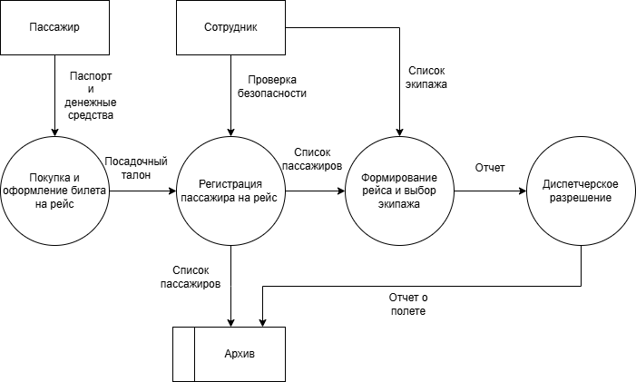
Рисунок 1.1 – «DFD» диаграмма
Диаграмма вариантов использования, или диаграмма прецедентов, отражает функциональные требования к разрабатываемой системе с точки зрения её пользователей. Диаграмма вариантов использования описывает взаимодействие между действующими лицами – пассажиром, сотрудником авиакомпании и диспетчером – и самой системой. Пассажиру доступны такие возможности, как покупка билета и регистрация на рейс. Процесс покупки билета включает обязательную операцию оплаты, а все возникающие в ходе выполнения прецедентов данные сохраняются в архив. Сотрудник авиакомпании, в свою очередь, осуществляет регистрацию пассажиров, формирует рейсы, производит выбор экипажа и обращается к диспетчеру за разрешением на вылет. Прецедент формирования рейса предполагает обязательное включение операции выбора экипажа, а получение разрешения на вылет выполняется только после завершения всех процедур подготовки рейса. Все данные, порождаемые в ходе реализации указанных прецедентов, подлежат сохранению в архивной системе. Диаграмма вариантов использования, приведённая на рисунке 1.2, наглядно иллюстрирует последовательность и взаимосвязи между действиями пользователей и реакцией системы, обеспечивая целостное представление бизнес-процесса организации авиарейса.
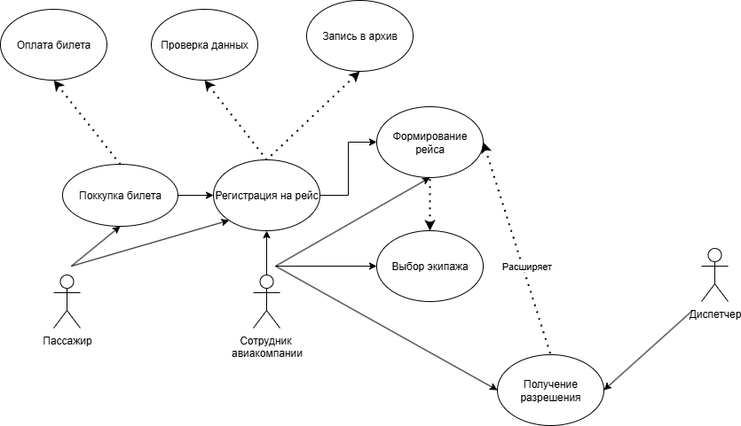
Рисунок 1.2 – Диаграмма вариантов использования
Таким образом, построение диаграммы потоков данных и диаграммы прецедентов позволило формализовать представление о движении информации в рамках автоматизируемых процессов и о функциональных возможностях, предоставляемых системой различным категориям пользователей. Полученные модели служат основой для последующей разработки структуры базы данных и реализации программного комплекса «АРМ администратора аэропорта».

1.4 Диаграммы кооперации и последовательности
Для детального описания динамических аспектов функционирования информационной системы «АРМ администратора аэропорта» были разработаны диаграммы взаимодействия в нотации унифицированного языка моделирования UML. Среди всего многообразия поведенческих диаграмм особое место занимают диаграмма последовательности и диаграмма кооперации, которые позволяют с разных ракурсов отобразить процесс обмена сообщениями между объектами системы при реализации конкретного сценария. Диаграмма последовательности акцентирует внимание на временной упорядоченности передачи сообщений, показывая, в какой момент и в каком порядке объекты взаимодействуют друг с другом. Диаграмма кооперации, напротив, делает акцент на структурной организации объектов, участвующих во взаимодействии, и на связях, существующих между ними, при этом нумерация сообщений позволяет сохранить представление о последовательности их передачи.
Диаграмма последовательности, построенная для сценария, отображает временную ось, вдоль которой располагаются линии жизни объектов, представляющих пассажира, сотрудника авиакомпании, диспетчера и саму информационную систему. На диаграмме зафиксирован строгий порядок обмена сообщениями. В начальный момент времени пассажир инициирует взаимодействие, направляя системе запрос на покупку билета и передавая свои личные данные. Система обрабатывает поступившую информацию, проверяет наличие свободных мест на выбранном рейсе, после чего оформляет билет и возвращает его пассажиру, одновременно сохраняя запись о покупке в архив. На следующем этапе сотрудник авиакомпании выполняет регистрацию пассажира: получив от пассажира билет и документы, удостоверяющие личность, сотрудник вносит соответствующие данные в систему, которая фиксирует факт регистрации и обновляет информацию о загрузке рейса. Далее сотрудник осуществляет формирование рейса и назначение экипажа, для чего система предоставляет сведения о доступных воздушных судах и свободных членах экипажа. После того как экипаж назначен, а рейс полностью укомплектован, сотрудник направляет диспетчеру запрос на получение разрешения на вылет. Диспетчер, получив запрос и убедившись в готовности рейса, выдаёт соответствующее разрешение, которое регистрируется в системе и сохраняется в архиве. Завершающим этапом является уведомление всех заинтересованных сторон о готовности рейса к вылету. Таким образом, диаграмма последовательности наглядно демонстрирует временную логику выполнения операций и позволяет выявить критические точки взаимодействия, требующие особого внимания при проектировании программных интерфейсов.
Диаграмма кооперации, в свою очередь, представляет те же объекты и сообщения, что и диаграмма последовательности, но фокусируется на структурных отношениях между ними. На диаграмме кооперации объекты изображаются в виде прямоугольников, соединённых линиями, символизирующими наличие ассоциативных связей. Вдоль этих линий размещаются стрелки с указанием передаваемых сообщений и их порядковых номеров, что позволяет проследить маршрут движения информации в рамках рассматриваемого сценария. Диаграмма кооперации наглядно иллюстрирует, что пассажир взаимодействует с системой напрямую на этапе покупки билета и косвенно – через сотрудника – на этапе регистрации. Сотрудник выступает в роли посредника между системой, пассажиром и диспетчером, координируя процессы регистрации, формирования рейса и получения разрешения на вылет. Система, в свою очередь, является центральным узлом, через который проходят все информационные потоки и который обеспечивает взаимодействие с архивом данных. Такое представление облегчает понимание распределения обязанностей между компонентами системы и способствует выявлению потенциальных узких мест в архитектуре приложения.
Разработанные диаграммы последовательности и кооперации приведены на рисунках 1.3 и 1.4 соответственно. Они служат важным дополнением к ранее построенным диаграммам потоков данных и вариантов использования, обеспечивая многоаспектное представление о функционировании информационной системы «АРМ администратора аэропорта» на этапе проектирования.
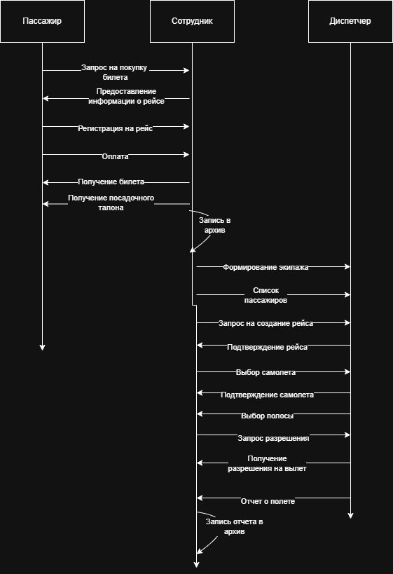
Рисунок 1.3 – Диаграмма последовательности
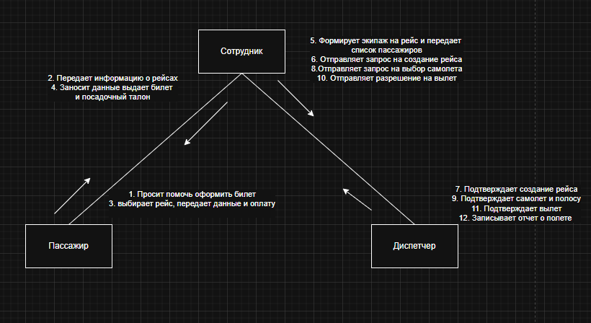
Рисунок 1.4 – Диаграмма кооперации
Полученные в ходе моделирования результаты создают необходимую основу для последующей практической реализации программного комплекса, позволяя разработчикам чётко представлять последовательность выполнения операций и характер взаимодействия между отдельными компонентами системы.

Выводы к разделу 1:
В рамках первого раздела были рассмотрены технологические аспекты разработки программного обеспечения, включая стандартизацию процессов жизненного цикла, модели разработки и архитектурные решения для веб-приложений. Проведён анализ предметной области авиадиспетчерской службы, в ходе которого определены назначение программного комплекса «АРМ администратора аэропорта», ключевые задачи автоматизации и основные информационные сущности: рейсы, самолёты, экипажи, персонал и пассажиры. С использованием средств визуального моделирования построены диаграмма потоков данных, диаграмма вариантов использования, а также диаграммы последовательности и кооперации, описывающие структуру информационных потоков, функциональные возможности системы и динамику взаимодействия объектов в рамках сценария организации авиарейса. Полученные результаты создают необходимую теоретическую и проектную основу для последующей практической реализации базы данных и программного комплекса.
- ПРАКТИЧЕСКАЯ ЧАСТЬ
  - Выбор технологий и инструментов разработки
При создании информационной системы авиадиспетчерской службы необходимо было подобрать такие программные средства, которые позволили бы быстро и качественно реализовать все функции.
Для написания серверной части приложения была выбрана платформа «ASP.NET Core MVC» и язык программирования C#. Этот фреймворк широко используется для создания веб-приложений и предоставляет удобную архитектуру «Model-View-Controller», которая помогает разделить код, отвечающий за данные, логику и внешний вид. Такой подход упрощает разработку, поиск ошибок и дальнейшее расширение функционала. Платформа работает на «Windows», «Linux» и «macOS», что делает приложение переносимым. Язык C# является современным, строго типизированным и обладает богатым набором встроенных возможностей, что ускоряет написание кода и снижает вероятность многих ошибок.
Для работы с базой данных применяется «Entity Framework Core» – специальный инструмент, позволяющий взаимодействовать с таблицами базы данных как с обычными объектами языка C#. Это избавляет от необходимости писать большинство «SQL-запросов» вручную и делает код более понятным. В проекте используется подход «Code‑First»: сначала описываются классы-модели, а затем с помощью механизма миграций автоматически создаются или обновляются таблицы в базе данных. Это очень удобно при изменении структуры хранения информации [3].
В качестве системы управления базами данных была выбрана «SQLite». Вся база данных хранится в одном файле, что чрезвычайно упрощает её перенос на другой компьютер, создание резервных копий и развёртывание готового приложения. При этом «SQLite» поддерживает все основные возможности реляционных баз данных: транзакции, внешние ключи, индексы, чего вполне достаточно для задач учёта рейсов и пассажиров [4].
Для построения графиков в разделе отчётов задействована JavaScript-библиотека «Chart.js». Она позволяет легко создавать красивые и информативные диаграммы (столбчатые, круговые, линейные), которые оживляют страницу и делают анализ данных наглядным. Библиотека не требует сложной настройки, хорошо документирована и свободно распространяется. Данные для графиков загружаются с сервера без перезагрузки страницы, что делает интерфейс более отзывчивым.
Для построения пользовательского интерфейса использовались классические веб-технологии: «HTML5» для разметки страниц и «CSS3» для их оформления. Чтобы интерфейс корректно выглядел на экранах разных размеров, применялись современные возможности «CSS» – «Flexbox» и «Grid Layout». Для иконок меню, кнопок и заголовков была выбрана популярная библиотека «Font Awesome», которая предоставляет множество готовых векторных значков, не требующих загрузки отдельных изображений и легко масштабируемых без потери качества.
Таким образом, выбранные технологии позволили создать полноценное веб-приложение, сочетающее в себе удобный интерфейс, надёжное хранение данных и простоту развёртывания, что полностью соответствует поставленным целям курсовой работы.
  - Выделение ключевых сущностей и их взаимосвязей
В рамках анализа предметной области авиадиспетчерской службы были выявлены основные сущности и их взаимосвязи, отражающие структуру и бизнес-логику системы управления рейсами, самолётами, экипажами и пассажирами.
В разработанной информационной системе можно выделить несколько ключевых сущностей, каждая из которых играет важную роль в процессе учёта и обработки информации.
Рейсы представляют собой запланированные или выполненные авиаперелёты. Для каждого рейса сохраняются следующие данные: уникальный идентификатор, номер рейса, пункт назначения, дата и время вылета, дата и время прилёта, статус (запланирован, задержан, отменён, вылетел), а также ссылки на самолёт и экипаж, обслуживающие этот рейс.
Самолёты – это воздушные суда, используемые для выполнения рейсов. Для каждого самолёта фиксируются: уникальный идентификатор, тип (модель), регистрационный номер и вместимость (количество пассажирских мест).
Экипажи – это группы сотрудников, назначаемые на рейс. Каждый экипаж имеет уникальный идентификатор и название, в котором хранится строковое описание состава (например, «Капитан: Иванов, 2-й пилот: Петров, бортпроводники: Сидорова, Кузнецова»).
Персонал – это сотрудники авиакомпании, из которых формируются экипажи. Для каждого сотрудника сохраняются: уникальный идентификатор, ФИО, должность (Капитан, Второй пилот, Стюардесса, Бортпроводник и т.д.), стаж работы и контактная информация.
Пассажиры – это лица, зарегистрированные на конкретный рейс. Для каждого пассажира хранятся: уникальный идентификатор, ссылка на рейс, ФИО, паспортные данные и номер билета.
В информационной системе сущности связаны между собой логическими отношениями, обеспечивающими целостность и полноту данных. Каждый рейс выполняется на одном конкретном самолёте (связь «один-ко-многим»), что позволяет отслеживать загрузку воздушного судна. Рейс обслуживается одним экипажем (связь «один-ко-многим»), что определяет ответственный персонал. Пассажиры привязаны к конкретному рейсу (связь «один-ко-многим»), что позволяет формировать списки пассажиров и контролировать заполняемость. Экипаж формируется из сотрудников (персонала), при этом один сотрудник может входить в разные экипажи в разное время. Для упрощения в текущей версии состав экипажа хранится в виде текстовой строки в поле «Name» таблицы «Crews», однако при необходимости система может быть расширена до нормализованной связи «многие-ко-многим» через промежуточную таблицу.
Структура базы данных отражает ключевые бизнес-процессы: учёт рейсов и их статусов, управление парком самолётов, формирование экипажей из персонала, регистрацию пассажиров и контроль загрузки рейсов. Такая модель позволяет эффективно хранить и обрабатывать данные, обеспечивая точный учёт авиаперевозок и аналитическую отчётность.
  - Проектирование и создание базы данных.
На основе анализа предметной области и проектирования базы данных были разработаны таблицы, отражающие структуру информационной системы авиадиспетчерской службы. Ниже приведено описание основных таблиц, их структура и реализованные связи между ними, выполненные через первичные и внешние ключи.
В разработанной базе данных используются пять основных таблиц, отражающих ключевые сущности предметной области: «Рейсы», «Самолёты», «Экипажи», «Персонал» и «Пассажиры».
Таблица «Рейсы» («Flights») содержит информацию о запланированных и выполненных авиаперелётах. Поле «Id» представляет собой уникальный идентификатор рейса (тип INTEGER, первичный ключ, автоинкремент). Поле «FlightNumber» («TEXT») хранит номер рейса, «Destination» («TEXT») – пункт назначения. Даты и время вылета и прилёта хранятся в полях DepartureDateTime и «ArrivalDateTime» (тип «DATETIME»). Поле «Status» («TEXT») содержит текущий статус рейса («Запланирован», «Задержан», «Отменён», «Вылетел»). Внешние ключи «AircraftId» и «CrewId» (тип «INTEGER») ссылаются на таблицы «Самолёты» и «Экипажи» соответственно, связывая рейс с назначенным воздушным судном и обслуживающим экипажем.
Таблица «Самолёты» («Aircrafts») описывает парк воздушных судов. Уникальный идентификатор самолёта – поле «Id» («INTEGER», первичный ключ, автоинкремент). Поле «Type» («TEXT») содержит модель самолёта, «RegistrationNumber» («TEXT») – регистрационный номер, «Capacity» («INTEGER») – пассажировместимость.
Таблица «Экипажи» («Crews») хранит сведения об экипажах. Поле «Id» («INTEGER», первичный ключ, автоинкремент) – уникальный идентификатор экипажа. Поле «Name» («TEXT») содержит название экипажа, в котором в виде строки перечислены члены экипажа с указанием ролей (например, «Капитан: Иванов, 2-й пилот: Петров, бортпроводники: Сидорова, Кузнецова»).
Таблица «Персонал» («Staffs») предназначена для хранения информации о сотрудниках. Поле «Id» («INTEGER», первичный ключ, автоинкремент) – идентификатор сотрудника. Поле «FullName» («TEXT») содержит ФИО, «Position» («TEXT») – должность (Капитан, Второй пилот, Стюардесса и т.д.), «Experience» («INTEGER», может быть «NULL») – стаж в годах, «ContactInfo» («TEXT») – контактные данные.
Таблица «Пассажиры» (Passengers) фиксирует информацию о зарегистрированных на рейс пассажирах. Уникальный идентификатор пассажира – «Id» («INTEGER», первичный ключ, автоинкремент). Внешний ключ «FlightId» («INTEGER») ссылается на таблицу «Рейсы», связывая пассажира с конкретным рейсом. Поле «FullName» («TEXT») содержит ФИО пассажира, «PassportData» («TEXT») – паспортные данные, «TicketNumber» («TEXT») – номер билета.
В информационной системе реализованы связи между таблицами. «Рейсы» и «Самолёты» связь «один-ко-многим» (один самолёт может быть назначен на несколько рейсов), «Рейсы» и «Экипажи» связь «один-ко-многим» (один экипаж может обслуживать несколько рейсов), а также «Рейсы» и «Пассажиры» связь «один-ко-многим» (на одном рейсе может быть зарегистрировано множество пассажиров).
Итоговая схема данных приведена на рисунке 2.1.
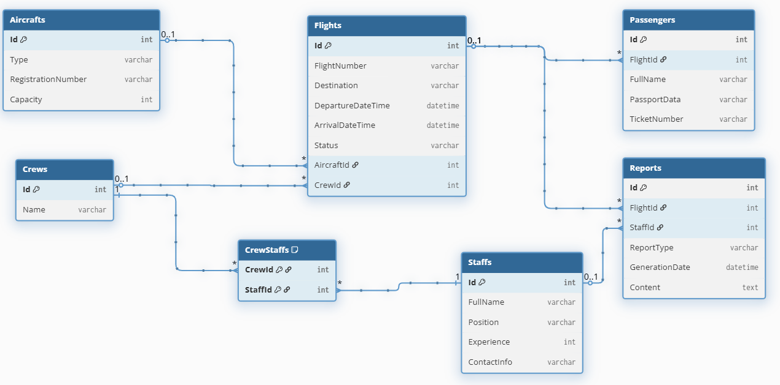
Рисунок 2.1 – Схема данных и связей базы данных
Для обеспечения целостности данных настроено каскадное удаление: при удалении рейса автоматически удаляются все связанные с ним пассажиры. Удаление самолёта или экипажа, на которые уже назначены рейсы, блокируется с выводом соответствующего предупреждения.

2.4 Разработка серверной части приложения.
Серверная часть информационной системы авиадиспетчерской службы построена в соответствии с архитектурным шаблоном «Model-View-Controller», который лежит в основе платформы «ASP.NET Core MVC» [5]. Этот подход предполагает чёткое разделение обязанностей: модели описывают структуру данных, представления формируют внешний вид страниц, а контроллеры принимают запросы от браузера, выполняют необходимые действия и возвращают результат. Основную нагрузку по обработке пользовательских запросов несут классы-контроллеры. В разработанном приложении для каждой ключевой сущности предметной области создан собственный контроллер: «FlightsController» отвечает за управление рейсами, «AircraftsController» – за самолёты, «StaffsController» – за персонал, «CrewsController» – за экипажи, «PassengersController» – за пассажиров. Отдельно выделен «ReportsController», предназначенный для формирования аналитических отчётов и предоставления данных для построения графиков. Каждый контроллер содержит набор методов-действий, соответствующих типовым операциям над данными: «Index» для отображения списка, «Details» для просмотра подробной информации, «Create» и «Edit» для добавления и изменения записей, «Delete» для удаления. Для каждого действия, изменяющего данные, предусмотрено два метода: один обрабатывает запрос на отображение формы, а второй, помеченный атрибутом «HttpPost», вызывается при отправке заполненной формы и выполняет фактическое сохранение в базу данных.
Реализация метода «Index» в контроллере «FlightsController», который отвечает за отображение списка рейсов с возможностью поиска. Реализация метода «Index» приведена ниже.
public async Task<IActionResult> Index(string searchString)
{
var allFlights = await _context.Flights
.Include(f => f.Aircraft)
.Include(f => f.Crew)
.ToListAsync();
List<Flight> filteredFlights = new List<Flight>();
if (string.IsNullOrEmpty(searchString))
{
filteredFlights = allFlights;
}
else
{
foreach (var flight in allFlights)
{
if (flight.FlightNumber.Contains(searchString) ||
flight.Destination.Contains(searchString))
{
filteredFlights.Add(flight);
}
}
}
ViewBag.Search = searchString;
return View(filteredFlights);
}
В вышеописанном методе сначала загружаются все рейсы вместе со связанными данными о самолётах и экипажах с помощью метода «Include», что позволяет избежать дополнительных запросов к базе данных при отображении. Затем, если пользователь ввёл строку поиска, выполняется фильтрация записей по номеру рейса или пункту назначения. Результат поиска передаётся в представление, а исходная строка поиска сохраняется в объекте «ViewBag» для отображения в поле ввода на странице.
Аналогичная структура контроллеров используется для сущностей «Aircrafts», «Staffs», «Crews» и «Passengers».
Другим важным методом является «Edit», обрабатывающий запрос на изменение существующего рейса. Он демонстрирует проверку заполнения обязательных полей и сохранение изменений через «Entity Framework Core». Реализация метода «Edit» приведена ниже.
[HttpPost]
[ValidateAntiForgeryToken]
public async Task<IActionResult> Edit(int id, Flight flight)
{
if (string.IsNullOrEmpty(flight.FlightNumber) || string.IsNullOrEmpty(flight.Destination))
{
ModelState.AddModelError("", "Заполните номер и пункт назначения");
ViewBag.Aircrafts = await _context.Aircrafts.ToListAsync();
ViewBag.Crews = await _context.Crews.ToListAsync();
return View(flight);
}

if (flight.AircraftId == 0 || flight.CrewId == 0)
{
ModelState.AddModelError("", "Выберите самолёт и экипаж");
ViewBag.Aircrafts = await _context.Aircrafts.ToListAsync();
ViewBag.Crews = await _context.Crews.ToListAsync();
return View(flight);
}

_context.Update(flight);
await _context.SaveChangesAsync();
return RedirectToAction(nameof(Index));
}
Здесь видна логика валидации входящих данных: если номер рейса или пункт назначения не заполнены, либо не выбран самолёт или экипаж, в объект «ModelState» добавляется сообщение об ошибке, а пользователю повторно отображается форма с заполненными ранее значениями и списками для выбора. Если все проверки пройдены успешно, вызывается метод «Update», который помечает объект как изменённый, а метод «SaveChangesAsync» сохраняет изменения в базе данных. После успешного сохранения происходит перенаправление на страницу со списком рейсов.
Все операции с базой данных внутри контроллеров реализованы с использованием объекта контекста, который внедряется в контроллер через конструктор с помощью механизма внедрения зависимостей. Маршрутизация в приложении настроена стандартным образом: в файле «Program.cs» определён шаблон маршрута, согласно которому адрес формируется из имени контроллера, имени действия и необязательного идентификатора объекта [6].
Таким образом, серверная часть приложения реализует всю логику обработки запросов, управления данными и взаимодействия с базой, обеспечивая надёжную основу для работы пользовательского веб-интерфейса.

2.5 Интеграция приложения с базой данных
В проекте работа с базой данных решается с помощью встроенной в «ASP.NET Core» технологии «Entity Framework Core». Она позволяет работать с таблицами базы данных так, как будто это обычные коллекции объектов C#. Разработчику не нужно вручную писать большинство «SQL-команд» – достаточно описать модели данных и настроить контекст, а все операции с базой будут выполнены автоматически.
Главным элементом интеграции является специальный класс, который наследуется от стандартного класса «DbContext». В информационной системе он называется «ApplicationDbContext». В классе перечисляются все таблицы базы данных, задаются правила подключения и уточняются связи между сущностями.
Фрагмент класса отвечает за настройку соединения с файлом базы данных. В методе «OnConfiguring» проверяется, настроено ли уже подключение, и если нет – указывается использование провайдера «SQLite» с именем файла «AirportARM.db». Реализация этого метода приведена ниже.
protected override void OnConfiguring(DbContextOptionsBuilder optionsBuilder)
{
if (!optionsBuilder.IsConfigured)
{
optionsBuilder.UseSqlite("Data Source=AirportARM.db");
}
}
Следующая часть класса содержит объявления наборов данных – свойств типа «DbSet». Каждое такое свойство представляет собой ссылку на определённую таблицу базы данных. Через эти свойства в контроллерах выполняются все операции: добавление, удаление, изменение и выборка записей. Перечень свойств «DbSet» в классе «ApplicationDbContext» выглядит следующим образом:
public DbSet<Passenger> Passengers { get; set; }
public DbSet<Flight> Flights { get; set; }
public DbSet<Aircraft> Aircrafts { get; set; }
public DbSet<Crew> Crews { get; set; }
public DbSet<Staff> Staffs { get; set; }
public DbSet<Report> Reports { get; set; }
public DbSet<CrewStaff> CrewStaffs { get; set; }
Здесь перечислены все основные сущности предметной области: рейсы, самолёты, экипажи, сотрудники, пассажиры, отчёты, а также вспомогательная таблица «CrewStaff» для связи экипажей и персонала.
В методе «OnModelCreating» уточняются правила отношений между таблицами, которые не всегда можно однозначно вывести из самих моделей. Например, для таблицы пассажиров настраивается каскадное удаление: если удаляется рейс, то автоматически удаляются и все пассажиры, зарегистрированные на него. Аналогичное правило задано для отчётов. Фрагмент метода «OnModelCreating» с этими настройками показан ниже.
modelBuilder.Entity<Passenger>()
.HasOne(p => p.Flight)
.WithMany(f => f.Passengers)
.HasForeignKey(p => p.FlightId)
.OnDelete(DeleteBehavior.Cascade);
modelBuilder.Entity<Report>()
.HasOne(r => r.Flight)
.WithMany(f => f.Reports)
.HasForeignKey(r => r.FlightId)
.OnDelete(DeleteBehavior.Cascade);
Кроме того, здесь же определяется составной первичный ключ для промежуточной таблицы «CrewStaff», связывающей экипажи и сотрудников по принципу «многие ко многим», и указываются внешние ключи.

2.6 Разработка пользовательского интерфейса
Пользовательский интерфейс веб-приложения авиадиспетчерской службы создан с использованием представлений «Razor» – специальных файлов с расширением «.cshtml», в которых сочетается «HTML-разметка» и код на языке C#. Такой подход позволяет динамически формировать содержимое страниц на основе данных, полученных от контроллеров, сохраняя при этом читаемую структуру документа [7].
Важным элементом каждой страницы является верхнее меню навигации, которое закреплено в верхней части экрана и содержит ссылки на все основные разделы системы: рейсы, самолёты, персонал, экипажи, пассажиры и отчёты. Меню реализовано в виде ненумерованного списка, пункты которого используют хелпер «asp-controller» и «asp-action» для генерации правильных адресов.
Фрагмент разметки меню представлен ниже.
<div class="top-menu">
<div class="menu-container">
<ul class="menu-list">
<li><a asp-controller="Home" asp-action="Index"><i class="fas fa-home"></i> Главная</a></li>
<li><a asp-controller="Flights" asp-action="Index"><i class="fas fa-plane-departure"></i> Рейсы</a></li>
<li><a asp-controller="Aircrafts" asp-action="Index"><i class="fas fa-fighter-jet"></i> Самолёты</a></li>
<li><a asp-controller="Staffs" asp-action="Index"><i class="fas fa-users"></i> Персонал</a></li>
<li><a asp-controller="Crews" asp-action="Index"><i class="fas fa-user-friends"></i> Экипажи</a></li>
<li><a asp-controller="Passengers" asp-action="Index"><i class="fas fa-ticket-alt"></i> Пассажиры</a></li>
<li><a asp-controller="Reports" asp-action="FlightsReport"><i class="fas fa-chart-line"></i> Отчёты</a></li>
</ul>
</div>
</div>
Внешний вид страницы «Главная панель» со всеми элементами управления приведен на рисунке 2.2.
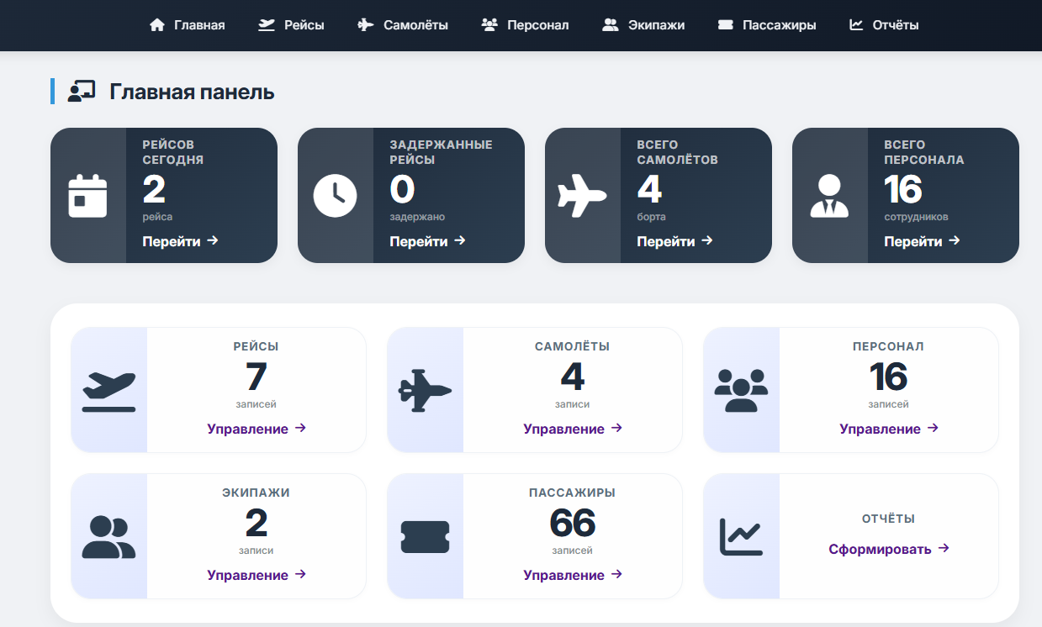
Рисунок 2.2 – Внешний вид страницы «Главная панель»

Основное содержимое страницы размещается в контейнере с классом «main-container», что позволяет ограничить максимальную ширину и выровнять контент по центру. В заголовочной части страницы рейсов располагается название раздела и кнопка для перехода к форме добавления нового рейса. Кнопка стилизована под контурный элемент с иконкой и меняет цвет при наведении.
Для реализации поиска на странице со списком рейсов используется форма, отправляемая методом «GET». Она содержит текстовое поле, в которое пользователь может ввести номер рейса или пункт назначения, и кнопку отправки. Если поиск был выполнен, дополнительно отображается кнопка «Сбросить», позволяющая вернуться к полному списку. Фрагмент представления «Поиска» показан ниже.
<div class="search-card">
<form method="get" style="display: contents;">
<div class="search-input-wrapper">
<i class="fas fa-search"></i>
<input type="text" name="searchString" value="@ViewBag.Search" placeholder="Номер рейса или пункт назначения...">
</div>
<button type="submit" class="btn-primary"><i class="fas fa-search"></i> Найти</button>
@if (!string.IsNullOrEmpty(ViewBag.Search))
{
<a asp-action="Index" class="btn-outline" style="border-color:#ccc; color:#5a6e7c;"><i class="fas fa-times"></i> Сбросить</a>
}
</form>
</div>
Центральное место на странице списка рейсов занимает таблица, построенная с использованием стандартных «HTML-тегов». Шапка таблицы содержит названия столбцов, а тело заполняется данными, полученными из модели представления. Для перебора коллекции рейсов применяется конструкция «@foreach». В каждой строке выводятся номер рейса, пункт назначения, даты вылета и прилёта, статус, тип самолёта и набор кнопок действий. Фрагмент формирования тела таблицы «Рейсы» приведён ниже.
<tbody>
@if (Model != null && Model.Any())
{
@foreach (var flight in Model)
{
string statusClass = "status-badge";
if (flight.Status?.ToLower() == "задержан") statusClass += " delayed";
else if (flight.Status?.ToLower() == "отменён") statusClass += " cancelled";
else if (flight.Status?.ToLower() == "запланирован") statusClass += " on-time";

<tr>
<td><strong>@flight.FlightNumber</strong></td>
<td>@flight.Destination</td>
<td>@flight.DepartureDateTime.ToString("yyyy-MM-dd HH:mm")</td>
<td>@flight.ArrivalDateTime.ToString("yyyy-MM-dd HH:mm")</td>
<td><span class="@statusClass">@flight.Status</span></td>
<td>@(flight.Aircraft?.Type ?? "-")</td>
<td class="action-icons">
<a asp-action="Details" asp-route-id="@flight.Id" title="Подробнее"><i class="fas fa-eye"></i></a>
<a asp-action="Edit" asp-route-id="@flight.Id" title="Редактировать"><i class="fas fa-pen"></i></a>
<a asp-action="Delete" asp-route-id="@flight.Id" title="Удалить"><i class="fas fa-trash-alt"></i></a>
</td>
</tr>
}
}
else
{
<tr class="empty-row">
<td colspan="7">
<i class="fas fa-info-circle"></i> Рейсы не найдены
</td>
</tr>
}
</tbody>
Внешний вид страницы «Управление рейсами» со всеми элементами управления приведен на рисунке 2.3.
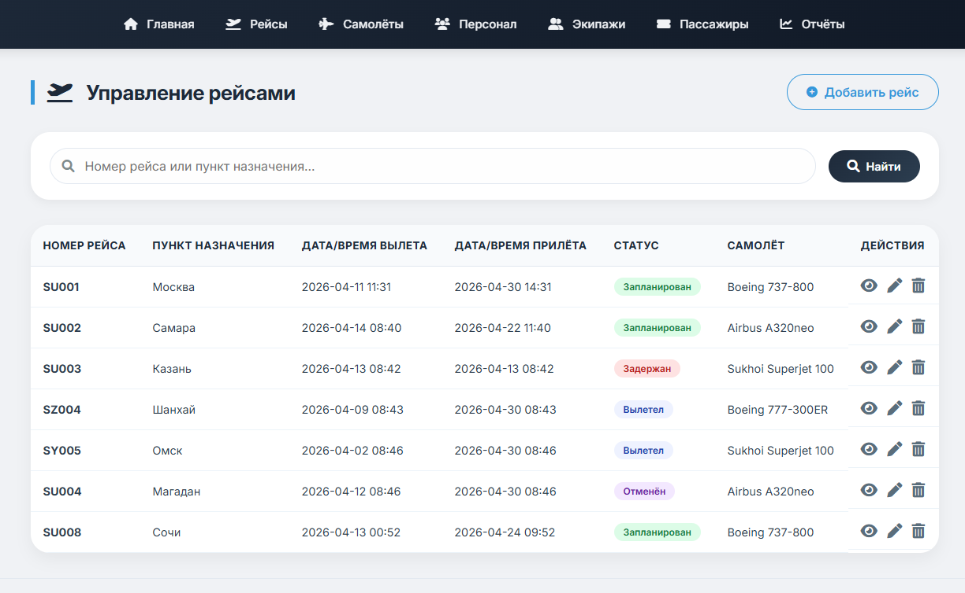
Рисунок 2.3 – Внешний вид страницы «Управление рейсами»
В зависимости от значения свойства «Status» к базовому классу «status-badge» добавляется модификатор, меняющий цвет фона значка. Это позволяет визуально различать запланированные, задержанные и отменённые рейсы. Также для дат вылета и прилёта используется форматирование в виде строки «год-месяц-день часы минуты», что делает информацию удобной для восприятия.
Аналогичные представления для других сущностей «Aircrafts», «Staffs», «Crews», «Passengers».
Страница подробной информации о рейсе построена по схожему принципу, но вместо таблицы здесь применяются карточки. Основные сведения о рейсе (даты, пункт назначения, самолёт, экипаж) выводятся в виде сетки, где каждый блок имеет заголовок и значение. Статус рейса отображается в шапке карточки в виде цветного бейджа, класс которого определяется с помощью конструкции «switch» на языке C#, встроенной в Razor-разметку [8]. Фрагмент отображения статуса показан ниже.
@{
string statusText = Model.Status switch
{
"Scheduled" => "Запланирован",
"Delayed" => "Задержан",
"Departed" => "Вылетел",
_ => Model.Status
};
string badgeClass = Model.Status switch
{
"Scheduled" => "badge-success",
"Delayed" => "badge-warning",
"Departed" => "badge-primary",
_ => "badge-secondary"
};
}
<span class="badge @badgeClass">@statusText</span>
Внешний вид страницы «Подробная информация о рейсе» со всеми элементами управления приведен на рисунке 2.4.
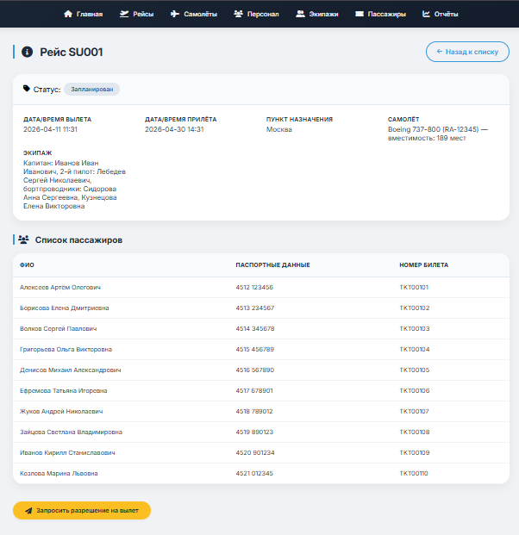
Рисунок 2.4 – Внешний вид страницы «Подробная информация о рейсе»
Под карточкой с информацией о рейсе размещается таблица со списком пассажиров, зарегистрированных на этот рейс. Если пассажиры отсутствуют, выводится соответствующее сообщение. В нижней части страницы, при условии, что рейс ещё не вылетел и не отменён, отображается кнопка «Запросить разрешение на вылет», ведущая на отдельную страницу выбора взлётной полосы. Также на странице предусмотрен вывод временных сообщений, передаваемых через «TempData», например, об успешном получении разрешения на вылет или об ошибке.
Внешний вид страницы «Разрешение на вылет» приведен на рисунке 2.5.
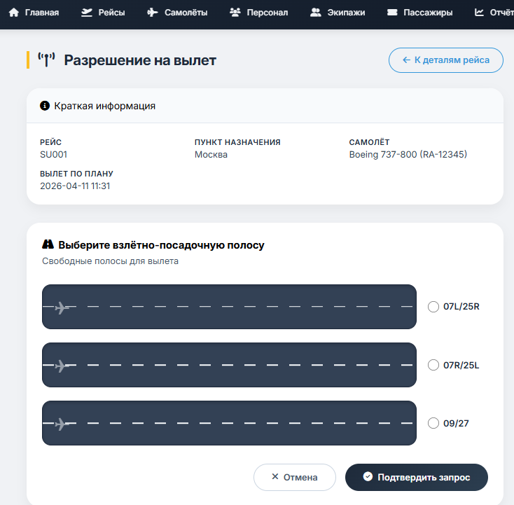
Рисунок 2.5 – Внешний вид страницы «Разрешение на вылет»
Таким образом, представления «Razor» обеспечивают удобное и наглядное отображение данных, а использование единой стилизации и векторных иконок делает интерфейс приложения современным и интуитивно понятным для пользователя.

2.7 Реализация основных модулей информационной системы
Разработанная информационная система авиадиспетчерской службы состоит из нескольких функциональных модулей, каждый из которых отвечает за управление определённой группой данных. Все модули построены по единому принципу: контроллер обрабатывает запросы пользователя, модель описывает структуру данных, а представление формирует внешний вид страницы.
Модуль управления самолётами. Контроллер «AircraftsController» отвечает за ведение парка воздушных судов. В нём реализованы стандартные операции создания, редактирования, удаления и просмотра списка самолётов. На странице подробной информации о самолёте дополнительно рассчитывается его текущая загрузка: подсчитывается общее количество пассажиров на всех рейсах, где задействовано данное воздушное судно, и вычисляется процент занятых мест. Для этого в методе «Details» выполняется загрузка связанных рейсов вместе с пассажирами. Фрагмент метода «Details» приведён ниже.
public async Task<IActionResult> Details(int id)
{
var aircraft = await _context.Aircrafts
.Include(a => a.Flights)
.ThenInclude(f => f.Passengers)
.FirstOrDefaultAsync(a => a.Id == id);

if (aircraft == null) return NotFound();
return View(aircraft);
}

В представлении «Details» на основе полученных данных вычисляется общее количество пассажиров, свободных мест и процент заполнения, после чего эта информация отображается в виде статистики и визуального индикатора прогресса.
Внешний вид страницы «Details» приведен на рисунке 2.6.
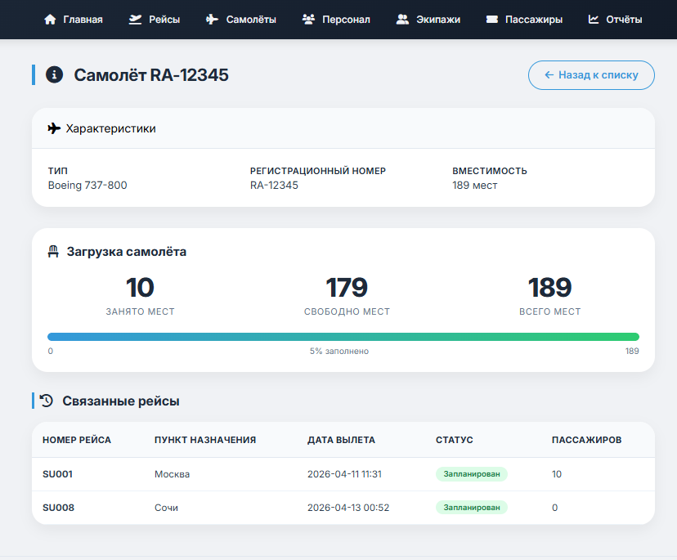
Рисунок 2.6 – Внешний вид страницы «Details»
Модуль управления персоналом. Контроллер «StaffsController» предназначен для ведения списка сотрудников авиакомпании. В нём хранятся сведения о фамилии, имени и отчестве, должности, стаже работы и контактной информации. При создании и редактировании записей выполняется проверка обязательных полей «FullName» и «Position». Чтобы избежать ложных ошибок валидации, связанных с навигационным свойством «CrewStaffs», в методах «Create» и «Edit» это свойство исключается из проверки модели с помощью вызова «ModelState.Remove». Реализация метода «Create» с валидацией представлена ниже.
[HttpPost]
[ValidateAntiForgeryToken]
public async Task<IActionResult> Create(Staff staff)
{

ModelState.Remove("CrewStaffs");

if (string.IsNullOrWhiteSpace(staff.FullName))
ModelState.AddModelError("FullName", "Введите ФИО");
if (string.IsNullOrWhiteSpace(staff.Position))
ModelState.AddModelError("Position", "Укажите должность");

if (ModelState.IsValid)
{
_context.Add(staff);
await _context.SaveChangesAsync();
return RedirectToAction(nameof(Index));
}
return View(staff);
}
Внешний вид страницы «Добавить сотрудника» приведен на рисунке 2.7.
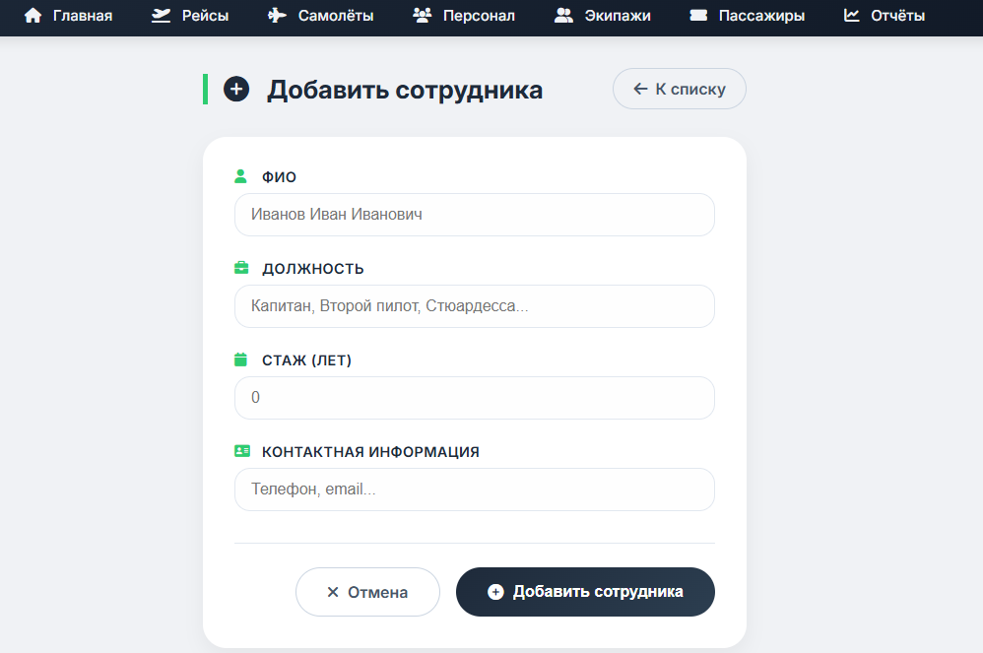
Рисунок 2.7 – Внешний вид страницы «Добавить сотрудника»
Модуль управления экипажами. Контроллер «CrewsController» обеспечивает формирование экипажей из числа сотрудников. Поскольку в текущей версии базы данных состав экипажа хранится в виде одной текстовой строки в поле «Name», методы создания и редактирования принимают отдельные параметры для капитана, второго пилота и списка бортпроводников, а затем формируют из них итоговую строку. Реализация метода «Create» для экипажа приведена ниже.
[HttpPost]
[ValidateAntiForgeryToken]
public async Task<IActionResult> Create(int? captainId, int? firstOfficerId, int[] flightAttendantIds)
{
var crew = new Crew();
crew.Name = await BuildCrewStringFromIds(captainId, firstOfficerId, flightAttendantIds);

if (ModelState.IsValid)
{
_context.Add(crew);
await _context.SaveChangesAsync();
return RedirectToAction(nameof(Index));
}
PopulateStaffLists(captainId, firstOfficerId, flightAttendantIds);
return View(crew);
}
Внешний вид страницы «Добавить экипаж» приведен на рисунке 2.8.
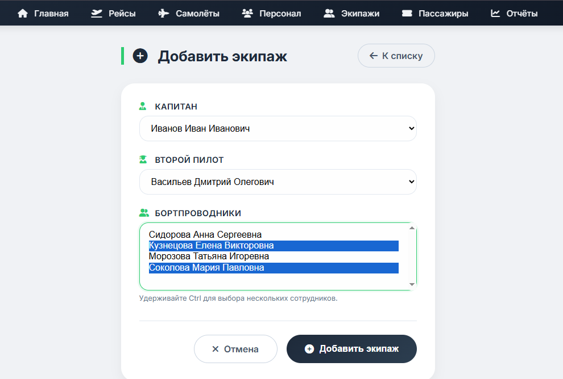
Рисунок 2.8 – Внешний вид страницы «Добавить экипаж»
Вспомогательный метод «BuildCrewStringFromIds» извлекает из базы данных фамилии сотрудников по переданным идентификаторам и собирает строку вида «Капитан: Иванов, 2-й пилот: Петров, бортпроводники: Сидорова, Кузнецова». При редактировании экипажа выполняется обратная операция – строка «Name» разбирается на составляющие, и в форме автоматически выделяются соответствующие сотрудники.
Аналогичная структура кодов моделей «Aircraft», «Crew», «Staff» и «Passenger».
Модуль управления пассажирами. Контроллер «PassengersController» позволяет регистрировать пассажиров на рейсы и просматривать списки пассажиров. При создании новой записи пользователь выбирает рейс из выпадающего списка и вводит фамилию, имя, отчество, паспортные данные и номер билета. В методе «Details» для пассажира отображается информация о рейсе, на который он зарегистрирован, а в методе «Details» рейса, напротив, выводится список всех пассажиров рейса.
Внешний вид страницы «Редактировать пассажира» приведен на рисунке 2.9.
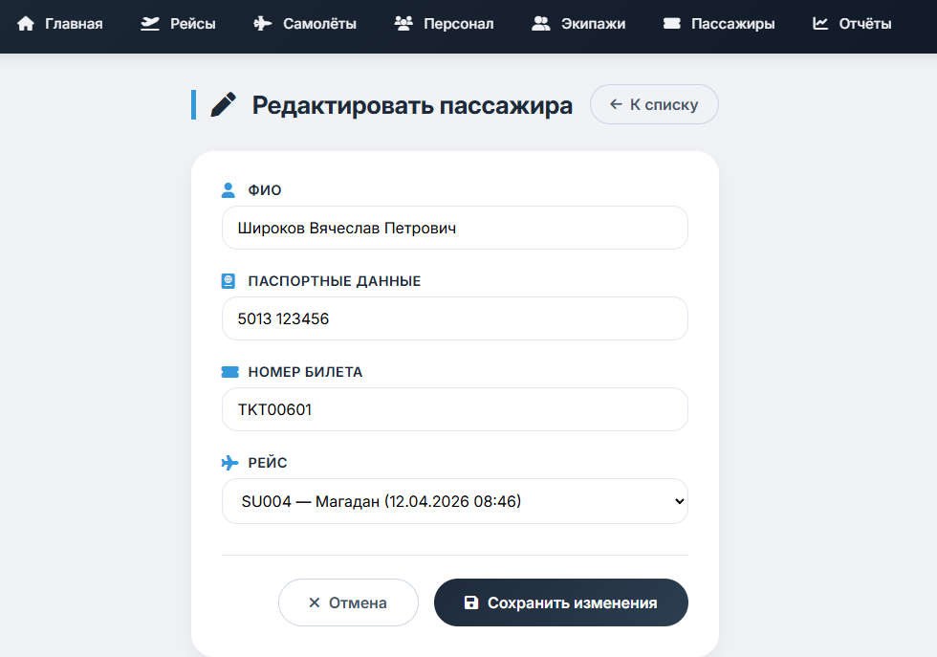
Рисунок 2.9 – Внешний вид страницы «Редактировать пассажира»
Модуль отчётов. Контроллер «ReportsController» отвечает за формирование аналитических данных и их визуализацию. Он содержит методы, возвращающие агрегированную информацию в формате «JSON». Например, метод «GetFlightsByDay» подсчитывает количество рейсов за каждый день выбранного периода [9]. Реализация этого метода выглядит следующим образом.
[HttpGet]
public async Task<IActionResult> GetFlightsByDay(int days = 30)
{
var endDate = DateTime.Today;
var startDate = endDate.AddDays(-days + 1);

var flights = await _context.Flights
.Where(f => f.DepartureDateTime >= startDate && f.DepartureDateTime <= endDate.AddDays(1))
.ToListAsync();

var result = flights
.GroupBy(f => f.DepartureDateTime.Date)
.Select(g => new { date = g.Key.ToString("yyyy-MM-dd"), count = g.Count() })
.OrderBy(x => x.date)
.ToList();

return Json(result);
}
Внешний вид страницы «Отчеты» приведен на рисунке 2.10.
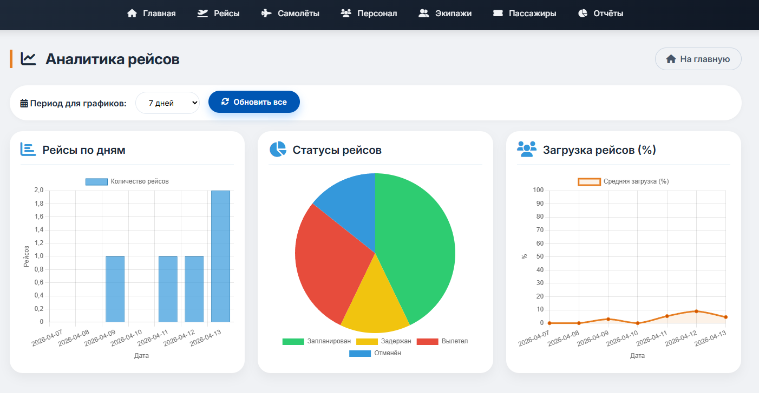
Рисунок 2.10 – Внешний вид страницы «Отчеты»
Аналогично устроены методы «GetFlightsByStatus», возвращающий распределение рейсов по статусам, и «GetAverageLoadFactor», вычисляющий средний процент занятости мест на рейсах по дням. Полученные JSON-данные на стороне клиента обрабатываются JavaScript-кодом и передаются в библиотеку «Chart.js», которая строит соответствующие графики.
Таким образом, каждый функциональный модуль системы решает свою специализированную задачу, но все они объединены общим подходом к построению кода и взаимодействию с базой данных, что обеспечивает целостность и удобство сопровождения разработанного приложения.

2.8 Обработка ошибок, валидация данных и обеспечение целостности
Надёжность информационной системы во многом определяется тем, насколько корректно она обрабатывает некорректные действия пользователя и предотвращает нарушение логической целостности хранящихся данных. В разработанном веб-приложении авиадиспетчерской службы реализован комплекс мер, направленных на проверку вводимой информации, информирование пользователя об ошибках и защиту базы данных от случайного или некорректного удаления связанных записей.
Валидация данных на стороне сервера. Основной этап проверки находится в методах контроллеров, отвечающих за создание и редактирование записей. Перед сохранением объекта в базу данных выполняется серия проверок, и если какое-либо условие не выполняется, в объект «ModelState» добавляется сообщение об ошибке, а пользователю повторно отображается форма с уже введёнными значениями. Такой подход позволяет не только защитить базу от некорректных данных, но и дать пользователю понятную подсказку о том, что нужно исправить.
Фрагмент метода «Create» контроллера «FlightsController». В нём проверяется, что обязательные поля «Номер рейса» и «Пункт назначения» не пусты, а также что пользователь выбрал самолёт и экипаж из выпадающих списков. Если хотя бы одно из условий нарушено, выполнение метода прерывается, и форма возвращается с сообщением об ошибке. Реализация этих проверок приведена ниже.
[HttpPost]
[ValidateAntiForgeryToken]
public async Task<IActionResult> Create(Flight flight)
{
if (string.IsNullOrEmpty(flight.FlightNumber) || string.IsNullOrEmpty(flight.Destination))
{
ModelState.AddModelError("", "Заполните номер и пункт назначения");
ViewBag.Aircrafts = await _context.Aircrafts.ToListAsync();
ViewBag.Crews = await _context.Crews.ToListAsync();
return View(flight);
}

if (flight.AircraftId == 0 || flight.CrewId == 0)
{
ModelState.AddModelError("", "Выберите самолёт и экипаж");
ViewBag.Aircrafts = await _context.Aircrafts.ToListAsync();
ViewBag.Crews = await _context.Crews.ToListAsync();
return View(flight);
}

flight.Status = "Запланирован";
_context.Flights.Add(flight);
await _context.SaveChangesAsync();
return RedirectToAction(nameof(Index));
}
Внешний вид проверки заполняемости поля страницы «Добавить рейс» приведен на рисунке 2.11.
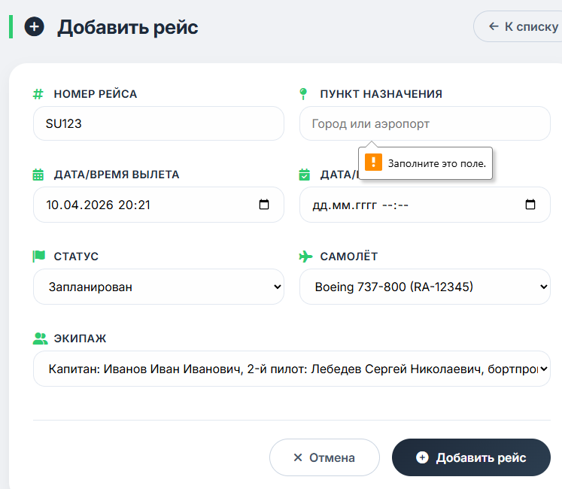
Рисунок 2.11 – Внешний вид страницы «Отчеты»

Аналогичные проверки реализованы в методах «Edit» контроллеров, а также в методах создания и редактирования других сущностей. Например, в контроллере «StaffsController» при добавлении сотрудника проверяется заполнение полей «FullName» и «Position», а навигационное свойство «CrewStaffs» исключается из валидации с помощью вызова «ModelState.Remove», поскольку оно не заполняется пользователем напрямую. Фрагмент метода «Create» контроллера «StaffsController» с такой проверкой показан ниже.
[HttpPost]
[ValidateAntiForgeryToken]
public async Task<IActionResult> Create(Staff staff)
{
ModelState.Remove("CrewStaffs");

if (string.IsNullOrWhiteSpace(staff.FullName))
ModelState.AddModelError("FullName", "Введите ФИО");
if (string.IsNullOrWhiteSpace(staff.Position))
ModelState.AddModelError("Position", "Укажите должность");

if (ModelState.IsValid)
{
_context.Add(staff);
await _context.SaveChangesAsync();
return RedirectToAction(nameof(Index));
}
return View(staff);
}
Отображение ошибок в пользовательском интерфейсе. В представлениях «Razor» для вывода сообщений об ошибках валидации используется хелпер «asp-validation-summary», который отображает сводку всех ошибок модели, а также хелперы «asp-validation-for», привязанные к конкретным полям. Благодаря этому пользователь сразу видит, какие поля заполнены неверно, и может быстро внести исправления.
Обеспечение целостности данных при удалении. Удаление записей, на которые ссылаются другие таблицы, может привести к нарушению ссылочной целостности базы данных. Для связей, где это логически оправдано, настроено каскадное удаление. Например, при удалении рейса автоматически удаляются все зарегистрированные на него пассажиры и связанные отчёты. Это поведение задаётся в методе «OnModelCreating» класса «ApplicationDbContext» с помощью вызова «OnDelete(DeleteBehavior.Cascade)». Фрагмент настройки каскадного удаления для пассажиров приведён ниже.
modelBuilder.Entity<Passenger>()
.HasOne(p => p.Flight)
.WithMany(f => f.Passengers)
.HasForeignKey(p => p.FlightId)
.OnDelete(DeleteBehavior.Cascade);
Клиентская валидация. Для повышения удобства работы в представлениях добавлены атрибуты, включающие проверку на стороне браузера. Например, поля, помеченные атрибутом «required», не позволят отправить форму, если они оставлены пустыми. Это позволяет пользователю получить мгновенную обратную связь, не дожидаясь ответа от сервера. Однако основная проверка всё равно дублируется на сервере, так как клиентские ограничения могут быть обойдены.
Таким образом, комплексный подход к обработке ошибок и валидации данных обеспечивает стабильную работу информационной системы, защищает базу данных от повреждения и делает взаимодействие пользователя с приложением более комфортным и предсказуемым.

Выводы к разделу 2:
В ходе выполнения практической части были реализованы все этапы создания информационной системы авиадиспетчерской службы. На основе выделенных ранее сущностей спроектирована и развёрнута реляционная база данных под управлением «SQLite», содержащая таблицы рейсов, самолётов, экипажей, персонала и пассажиров. Разработана серверная часть приложения на платформе «ASP.NET Core MVC», включающая контроллеры для каждого функционального модуля и обеспечивающая обработку запросов, валидацию данных и взаимодействие с базой через «Entity Framework Core». Создан пользовательский интерфейс с использованием представлений «Razor», адаптивной вёрстки и векторных иконок, что позволило добиться единообразного и интуитивно понятного внешнего вида всех страниц. Реализованы основные операции управления данными: добавление, редактирование, удаление, поиск и детальный просмотр записей, а также дополнительные функции, такие как запрос разрешения на вылет с выбором взлётной полосы и расчёт загрузки самолётов. Внедрён модуль аналитических отчётов, формирующий интерактивные графики количества рейсов по дням, распределения статусов и средней загрузки воздушных судов.

ЗАКЛЮЧЕНИЕ
В ходе выполнения курсовой работы была достигнута основная цель – разработка информационной системы авиадиспетчерской службы с использованием базы данных «SQLite» и веб-приложения на платформе «ASP.NET Core MVC» с применением языка программирования C#. В процессе реализации проекта были решены следующие задачи: проведён анализ предметной области деятельности авиадиспетчерской службы, спроектирована структура базы данных, создана и реализована схема таблиц с учётом связей между сущностями; разработаны контроллеры и представления для управления рейсами, самолётами, персоналом, экипажами и пассажирами; реализован модуль отчётов с визуализацией данных; создан адаптивный веб-интерфейс для удобного взаимодействия пользователя с системой.
Разработанное приложение позволяет выполнять все основные операции по управлению данными: просмотр, добавление, редактирование, удаление и поиск записей. Реализована возможность формирования экипажей из персонала с указанием ролей (капитан, второй пилот, бортпроводники), а также функция запроса разрешения на вылет с выбором взлётной полосы. Использование «Entity Framework Core» обеспечило удобное объектно-реляционное отображение, а асинхронная загрузка данных и «AJAX-запросы» позволили создать интерактивные графики без перезагрузки страницы. В результате система стала универсальным инструментом для учёта рейсов, контроля загрузки воздушных судов и анализа показателей авиаперевозок.

БИБЛИОГРАФИЧЕСКИЙ СПИСОК
- ГОСТ Р ИСО/МЭК 12207-2010. Информационная технология. Системная и программная инженерия. Процессы жизненного цикла программных средств. – М.: Стандартинформ, 2011. – 105 с.
- Николаенко, В. С. Технологические особенности создания ИТ-продуктов в рамках выполнения ИТ-проектов / В. С. Николаенко // Стратегические решения и риск-менеджмент. – 2024. – Т. 15, № 3. – С. 234–241.
- Microsoft Learn. Документация по Entity Framework Core [Электронный ресурс] // Microsoft Learn. – Режим доступа: https://learn.microsoft.com/ru-ru/ef/core/ (дата обращения: 20.04.2026).
- SQLite Consortium. SQLite Documentation [Электронный ресурс] // SQLite.org. – Режим доступа: https://www.sqlite.org/docs.html (дата обращения: 10.04.2026).
- Умрихин, Е. Д. Разработка веб-приложений с помощью ASP.Net Core MVC [Текст] / Е. Д. Умрихин. – СПб. : БХВ-Петербург, 2023. – 512 с.
- Прайс, М. C# 10 и .NET 6. Современная кросс-платформенная разработка [Текст] / Марк Прайс ; пер. с англ. С. Черникова. – 6-е изд. – СПб. : Питер, 2023. – 848 с.
- Microsoft Learn. Документация по ASP.NET Core MVC [Электронный ресурс] // Microsoft Learn. – Режим доступа: https://learn.microsoft.com/ru-ru/aspnet/core/mvc/overview (дата обращения: 20.04.2026).
- Смит, Дж. П. Entity Framework Core в действии [Текст] / Джон П. Смит ; пер. с англ. Д. А. Беликова. – М. : ДМК Пресс, 2023. – 691 с.
- Chart.js. Chart.js Documentation [Электронный ресурс] // Chart.js. – Режим доступа: https://www.chartjs.org/docs/latest/ (дата обращения: 10.04.2026).

